MAT_8r_8_27. 3. 2020_Pravilni večkotniki
Navodilo za delo:
Delo bo zahtevalo od vas večjo mero pozornosti, saj se boste le tako lahko naučili načrtovati PRAVILNE VEČKOTNIKE.
- V delovnem zvezku (40) preberi poglavje Pravilni večkotniki in sicer samo do povedi: Pravilnemu večkotniku……. Kaj je potrebno prebrati:
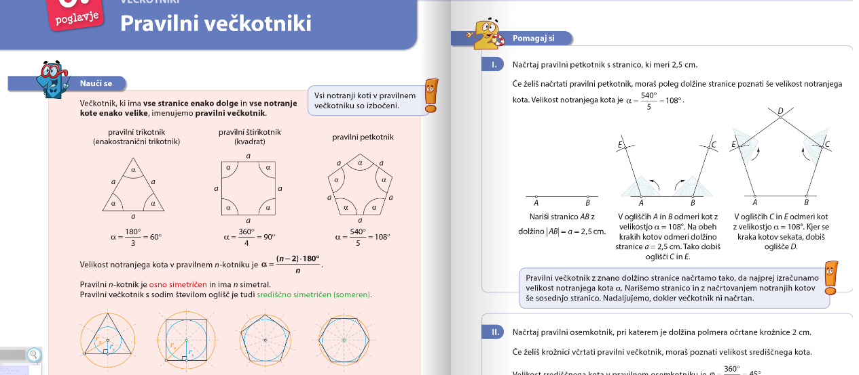

Če imaš težave z razumevanjem, odpri naslednjo povezavo do e-učbenika, kjer imaš tudi lepo razloženo učno snov o pravilnih večkotnikih:
https://eucbeniki.sio.si/mat8/823/index1.html

- Še posebej bodi pozoren na rešeni primer I. v delovnem zvezku. Beri z razumevanjem!
- V zvezek zapiši naslov Pravilni večkotniki.
- Prepiši in preriši besedilo pod Nauči se in Rešeni primer I.(to, kar je bilo potrebno prebrati)

- Po istem postopku, po katerem je narisan pravilni petkotnik, nariši tudi pravilni šestkotnik.

- Pravilne šestkotnike srečamo tudi v vsakdanjem življenju:

SEDAJ PA NALOGA DO TORKA, 31. 3. 2020
V PRILOGI JE UČNI LIST PREVERJANJE ZNANJA. SKOPIRAJ SI GA, ČE IMAŠ TO MOŽNOST ALI PA NALOGE REŠI NALIST IN MI REŠITVE OBVEZNO POŠLJI NA MOJ MAIL DO TORKA, 31. 3. 2020.
marija.borsic@os-dobrna.si
- Uspešno delo in ostanite zdravi!
Marija Boršič

